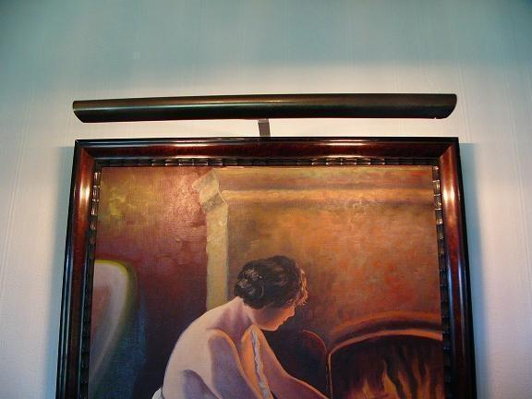

Artikelnamn: Tavelbelysning Mats 2 Antik
Artnr: 2900F
Mått: Längd: 44cm
Specifikation: Max 40W. E14. Svensktillverkad

